棠外附小二年级上册第9周周末练习题
班级 姓名 家长签字
一、我是计算小能手
74－19-24 = 85-23-25 = 98-20-18 = 54－16-24 = 100－60+12 =
14+26+44 = 53+9-33 = 16+20+34= 52＋17+8 = 78-28+6 =
4×8= 5×7= 3×6= 4×7= 9×2= 4×5= 9×3= 8×3= 6×4=
二、填一填
1、 “四八三十二”可以用来计算的算式是（ ）和（ ）。
2、3×4写成加法算式是（ ）或（ ）。
3、5个7的和用乘法算式表示是（ ）或（ ）。
5、3个6相加得（ ），写成乘法算式是（ ），口诀是（ ）。
7、在（ ）里填上“＞”“＜”或“＝”。
6（ ）3×3 5+4（ ）5×2 5×5（ ）5+5 2+2+2+2（ ）5×2
5+5+5-3（ ）4×3 5×3（ ）18 1×5（ ）1+5 4+4+4+4（ ）4×4
8、积是12的算式有（至少写出4个）（ ）、（ ）、（ ）、（ ）。
9、一件衣服有5个扣子，3件这样的衣服有（ ）个扣子，算式是（ ）。
三、我是公正的小法官。（对的画√，错的画×）
1、计算8× 4和4× 8用同一句口诀。 （ ）
2、5+5=5×5 （ ）
3、6+6+6表 示 6个3 相 加。 （ ）
4、4个2相加与4个2相乘的算式都是4×2。 （ ）
5、8+8+8和3×8的计算结果相同。 （ ）
四、看图列式计算
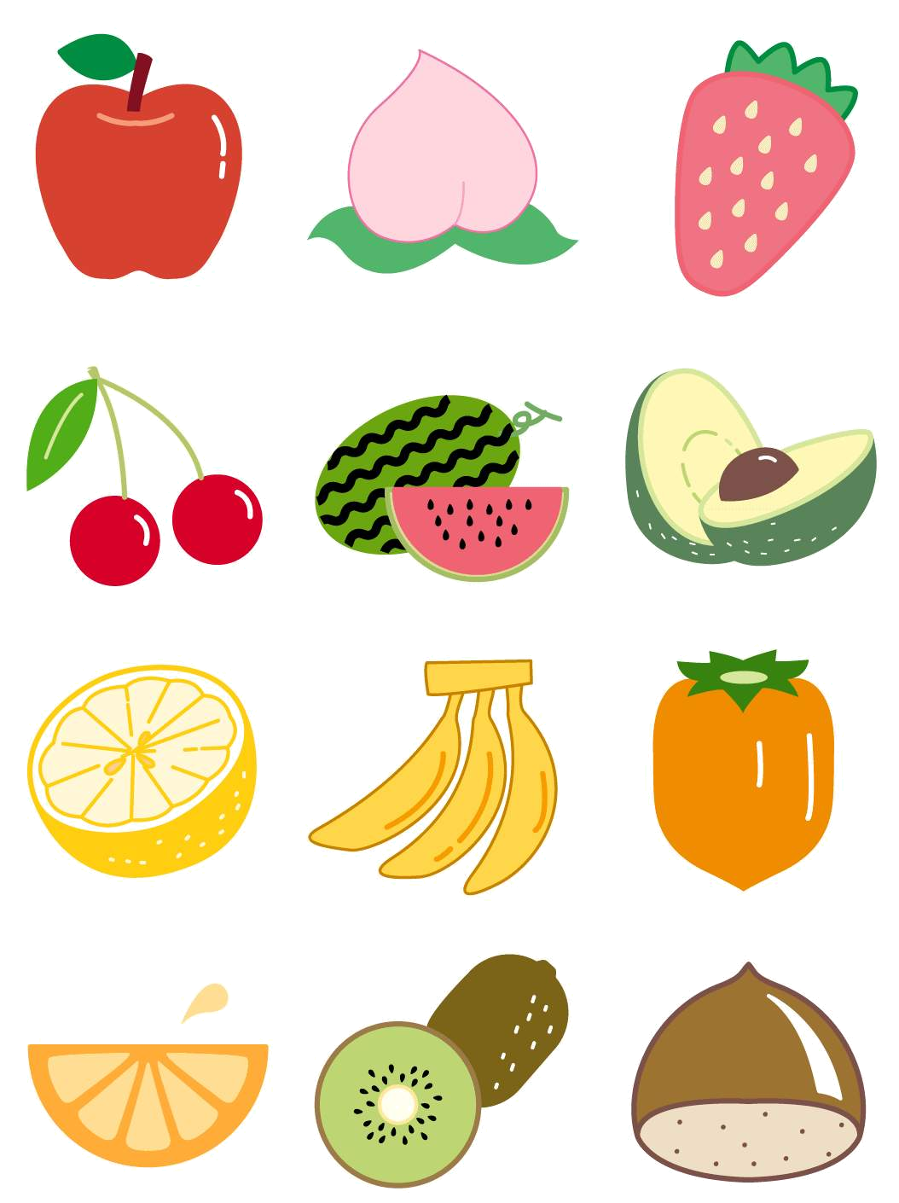
1、 2、
（ ）×（ ）=（ ）（个） （ ）×（ ）=（ ）（个）
五、列竖式计算下列各题
33-16+52= 34+57-42= 81-36+25= 56-42+39= 29+25-17=

六、解决下面的问题
1、小敏读一本40页的书，已经读了4天，每天读8页，小敏读了多少页？还剩多少页？

2、乐乐看一本书，第一周看了35页，第二周看了28页，还有18页没看，这本书一共多少页？

3、周日，涛涛和5个小朋友去动物园玩，动物园的儿童票是每张5元，他们带25元去，买票的钱够吗？

4、楠楠第一天做了6道题，第二天、第三天都和第一天做的同样多，三天一共做了多少道题？

5、红红有23块糖，她每天吃3块，吃了6天，一共吃了多少块？还剩多少块？

6、摆一个六边形要6根小棒，摆四个六边形需要多少根小棒？

7、请你至少写出两个生活中能用“3×6=18”解决的数学问题。
（1）

（2）
思考：
- 1个人唱一首歌要4分钟，6个人合唱同一首歌要几分钟？

2、△+ △+△=9 ○＋○＋○=6
□+ □+ □=15 □+△-○=（ ）

